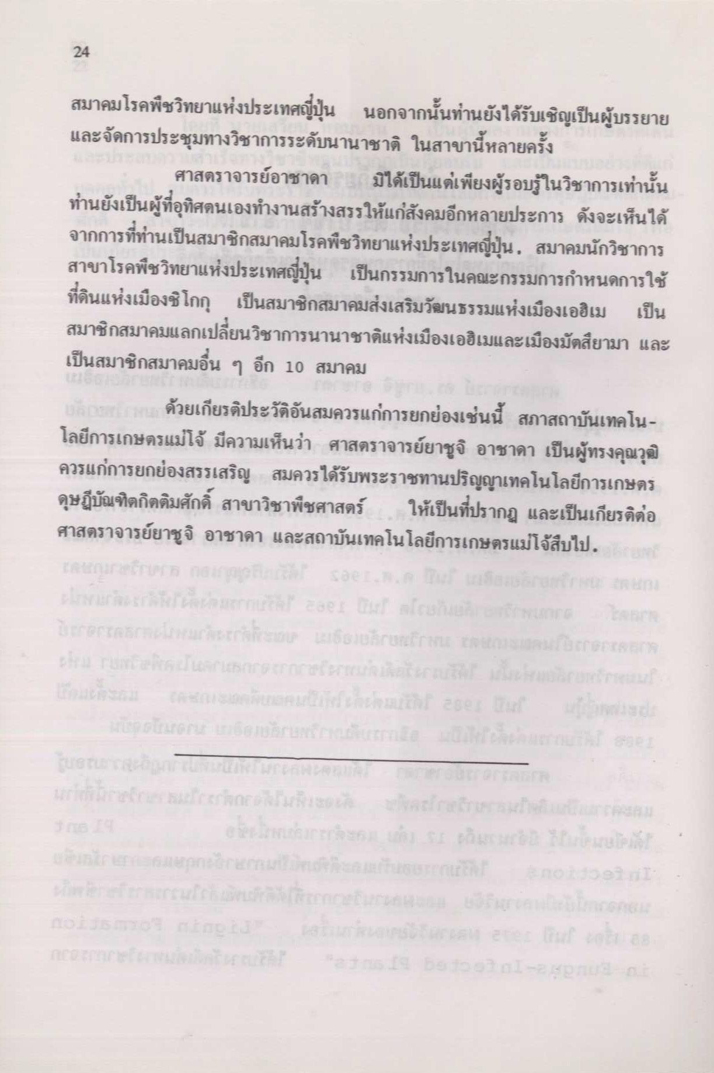

สมาคมโรคพืชวิทยาแห่งประเทศญี่ปุ่น นอกจากนั้นท่านยังได้รับเชิญเป็นผู้บรรยาย และจัดการประชุมทางวิชาการระดับนานาชาติ ในสาขานี้หลายครั้ง
ศาสตราจารย์อาชาดา มิได้เป็นแต่เพียงผู้รอบรู้ในวิชาการเท่านั้น ทํานยังเป็นผู้ที่อุทิศตนเองทํางานสร้างสรรให้แก่สังคมอีกหลายประการ ดังจะเห็นได้ จากการที่ท่านเป็นสมาชิกสมาคมโรคพืชวิทยาแห่งประเทศญี่ปุ่น, สมาคมนักวิชาการ สาขาโรคพืชวิทยาแห่งประเทศญี่ปุ่น เป็นกรรมการในคณะกรรมการกําหนดการใช้ ที่ดินแห่งเมืองชิโกกุ เป็นสมาชิกสมาคมส่งเสริมวัฒนธรรมแห่งเมืองเอฮิเม เป็น สมาชิกสมาคมแลกเปลี่ยนวิชาการนานาชาติแห่งเมืองเอฮิเมและเมืองมัตสึยามา และ เป็นสมาชิกสมาคมอื่น ๆ อีก 10 สมาคม
ด้วยเกียรติประวัติอันสมควรแก่การยกย่องเช่นนี้ สภาสถาบันเทคโนโลยีการเกษตรแม่โจ้ มีความเห็นว่า ศาสตราจารย์ยาชูจิ อาชาดา เป็นผู้ทรงคุณวุฒิ ควรแก่การยกย่องสรรเสริญ สมควรได้รับพระราชทานปริญญาเทคโนโลยีการเกษตร ดุษฎีบัณฑิตกิตติมศักดิ์ สาขาวิชาพืชศาสตร์ ให้เป็นที่ปรากฏ และเป็นเกียรติต่อ ศาสตราจารย์ยาชูจิ อาชาดา และสถาบันเทคโนโลยีการเกษตรแม่โจ้สืบไป

